Julia Ruszer 247775
Dominik Gałkowski 247659
Jan Śladowski 247806
Wiktor Żelechowski 247833

Zadanie 1
1. Utwórz nową tabelę dotyczącą odwiedzających firmę o nazwie visitors, która będzie zawierać wymienione pola:
– visitor_id – klucz główny automatycznie numerowany od 100 co 10,
– employee_id – klucz obcy do tabeli pracowników odwołujący się do danych pracownika odpowiedzialnego za odwiedzających,
– company – nazwa firmy, którą reprezentują odwiedzający,
– people_number – liczba osób odwiedzających,
– parking – informacja o tym, czy odwiedzający korzystali z firmowego parkingu,
– enter_datetime – data i godzina rozpoczęcia wizyty,
– exit_datetime – data i godzina zakończenia wizyty.
Dodatkowo zadbaj o:
– konieczność podania wartości w polu employee_id,
– ustawienie domyślnej wartości aktualnej daty i czasu w polu enter_datetime,
– wprowadzenie takiego ograniczenia wartości w polu exit_datetime, że musi być ona późniejsza niż wartość w polu enter_datetime oraz wcześniejsza albo równa aktualnej dacie i godzinie.
PostgreSQL
CREATE SEQUENCE visitor_id_seq
START WITH 100
INCREMENT BY 10;

CREATE TABLE visitors (
visitor_id INT DEFAULT nextval('visitor_id_seq') PRIMARY KEY,
employee_id INT NOT NULL,
company VARCHAR(255),
people_number INT,
parking BOOLEAN,
enter_datetime TIMESTAMP DEFAULT CURRENT_TIMESTAMP,
exit_datetime TIMESTAMP,
FOREIGN KEY (employee_id) REFERENCES employees(employee_id),
CHECK (exit_datetime > enter_datetime AND exit_datetime <= CURRENT_TIMESTAMP)
);

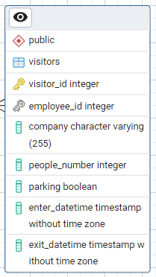

MS SQL Server
CREATE SEQUENCE visitor_id_seq
START WITH 100
INCREMENT BY 10;

CREATE TABLE visitors (
visitor_id INT DEFAULT NEXT VALUE FOR visitor_id_seq PRIMARY KEY,
employee_id NUMERIC(6, 0) NOT NULL,
company VARCHAR(255),
people_number INT,
parking BIT,
enter_datetime DATETIME DEFAULT GETDATE(),
exit_datetime DATETIME,
FOREIGN KEY (employee_id) REFERENCES employees(employee_id),
CHECK (exit_datetime > enter_datetime AND exit_datetime <= GETDATE())
);

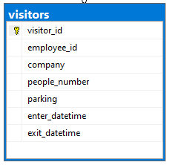
2. Dodaj dane o odwiedzających pracownika Daniela Favieta:
– 1 pracownik firmy RSM przyszedł na trwające 1h spotkanie w dniu 13/10/2024 o godzinie 9:00 i skorzystał on z firmowego parkingu,
– 3 pracowników firmy KPMG przyszło na trwające 1,5h spotkanie w dniu 14/10/2024 o godzinie 10:00.
PostgreSQL
INSERT INTO visitors (employee_id, company, people_number, parking, enter_datetime, exit_datetime)
SELECT d.employee_id, 'RSM', 1, TRUE, '2024-10-13 09:00:00', '2024-10-13 10:00:00'
FROM employees d
WHERE d.first_name = 'Daniel' AND d.last_name = 'Faviet';

INSERT INTO visitors (employee_id, company, people_number, parking, enter_datetime, exit_datetime)
SELECT d.employee_id, 'KPMG', 3, FALSE, '2024-10-14 10:00:00', '2024-10-14 11:30:00'
FROM employees d
WHERE d.first_name = 'Daniel' AND d.last_name = 'Faviet';

MS SQL Server
INSERT INTO visitors (employee_id, company, people_number, parking, enter_datetime, exit_datetime)
SELECT e.employee_id, 'RSM', 1, 1, '2024-10-13 09:00:00', '2024-10-13 10:00:00'
FROM employees e
WHERE e.first_name = 'Daniel' AND e.last_name = 'Faviet';

INSERT INTO visitors (employee_id, company, people_number, parking, enter_datetime, exit_datetime)
SELECT e.employee_id, 'KPMG', 3, 0, '2024-10-14 10:00:00', '2024-10-14 11:30:00'
FROM employees e
WHERE e.first_name = 'Daniel' AND e.last_name = 'Faviet';

3. Usuń pole parking z tabeli odwiedzających.
PostgreSQL i MS SQL Server
ALTER TABLE visitors
DROP COLUMN parking;

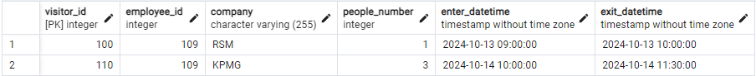
4. Przypisz odwiedzających z firmy KPMG do pracownika Johna Chena, który rzeczywiście uczestniczył w tym spotkaniu.
PostgreSQL i MS SQL Server
UPDATE visitors
SET employee_id = (SELECT employee_id FROM employees d WHERE d.first_name = 'John' and d.last_name = 'Chen')
WHERE company = 'KPMG';

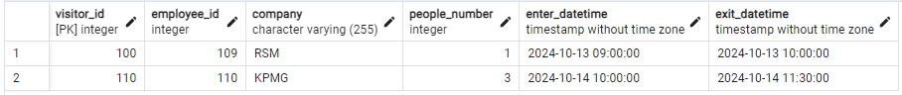
5. Usuń wszystkie informacje o odwiedzających pracownika Daniela Favieta.
PostgreSQL i MS SQL Server
DELETE FROM visitors
WHERE employee_id = (SELECT employee_id FROM employees d WHERE d.first_name = 'Daniel' and d.last_name = 'Faviet')

6. Usuń tabelę odwiedzających.

PostgreSQL i MS SQL Server
DROP TABLE visitors;

Zadanie 2
1. Wyświetl nazwy departamentów, w których nie jest zatrudniony żaden pracownik.
PostgreSQL i MS SQL Server
SELECT d.department_name
FROM departments d
LEFT JOIN employees e ON d.department_id = e.department_id
WHERE e.employee_id IS NULL
GROUP BY D.department_name, D.department_id;
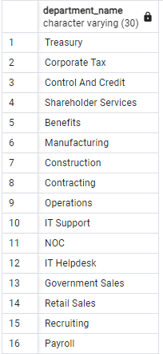
2. Dla każdego menedżera wyświetl jego imię i nazwisko oraz różnicę pomiędzy jego wynagrodzeniem a średnim wynagrodzeniem pracowników bezpośrednio mu podlegających.
PostgreSQL i MS SQL Server
SELECT
m.first_name AS manager_first_name,
m.last_name AS manager_last_name,
ROUND(m.salary - COALESCE(avg_emp_salary.avg_salary, 0), 2) AS salary_difference
FROM
employees m
JOIN (
SELECT
manager_id,
AVG(salary) AS avg_salary
FROM
employees
WHERE
manager_id IS NOT NULL
GROUP BY
manager_id
) avg_emp_salary ON m.employee_id = avg_emp_salary.manager_id
ORDER BY salary_difference;

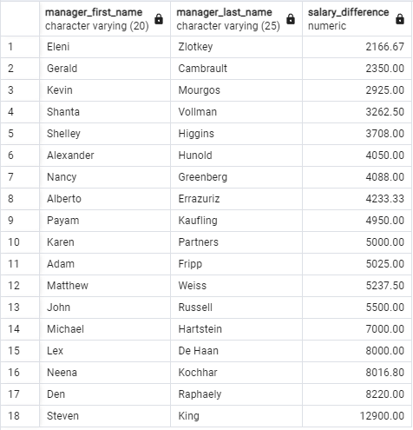
3. Wyświetl nazwy miast oraz ich kody lokalizacji (nazwij tę kolumnę code) w postaci 00000_KKMMM, gdzie:
– 00000 – pięciocyfrowy kod pocztowy,
– KK – kod kraju,
– MMM – 3 ostatnie litery nazwy miasta zapisane za pomocą wielkich liter.
Wynik ogranicz do miast, których kod pocztowy składa się z dokładnie 5 cyfr.
PostgreSQL
SELECT l.city, CONCAT(l.postal_code, '_', l.country_id,
UPPER(RIGHT(l.city, 3))
) AS code
FROM locations l
WHERE l.postal_code ~ '^[0-9]{5}$';

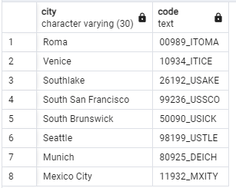
MS SQL Server
SELECT l.city, CONCAT(l.postal_code, '_', l.country_id, UPPER(RIGHT(l.city, 3))) AS code
FROM locations l
WHERE l.postal_code LIKE '[0-9][0-9][0-9][0-9][0-9]';

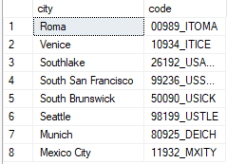
4. Wyświetl nazwy departamentów, w których zatrudnionych jest więcej pracowników niż wynosi średnia liczba pracowników we wszystkich departamentach.
PostgreSQL i MS SQL Server
SELECT d.department_name
FROM departments d
JOIN employees e ON d.department_id = e.department_id
GROUP BY d.department_id, d.department_name
HAVING
COUNT(e.employee_id) > (
SELECT AVG(emp_count)
FROM (
SELECT COUNT(e2.employee_id) AS emp_count
FROM departments d2
JOIN employees e2 ON d2.department_id = e2.department_id
GROUP BY d2.department_id
) AS avg_emp_count
);

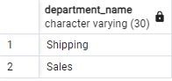
5. Dla każdego pracownika wyświetl jego imię i nazwisko, nazwy jego stanowisk oraz informację o tym, które z nich jest aktualne:
– "actual" w przypadku, gdy dane stanowisko jest aktualnym stanowiskiem pracownika,
– "archive" w przypadku, gdy dane stanowisko jest poprzednim stanowiskiem pracownika.
Wyniki posortuj alfabetycznie według nazwiska, imienia oraz nazwy stanowiska.
PostgreSQL i MS SQL Server
SELECT
e.first_name,
e.last_name,
j.job_title,
'actual' AS job_status
FROM
employees e
JOIN
jobs j ON e.job_id = j.job_id

UNION ALL

SELECT
e.first_name,
e.last_name,
j.job_title,
'archive' AS job_status
FROM
employees e
JOIN
job_history jh ON e.employee_id = jh.employee_id
JOIN
jobs j ON jh.job_id = j.job_id

ORDER BY
last_name,
first_name,
job_status DESC,
job_title;

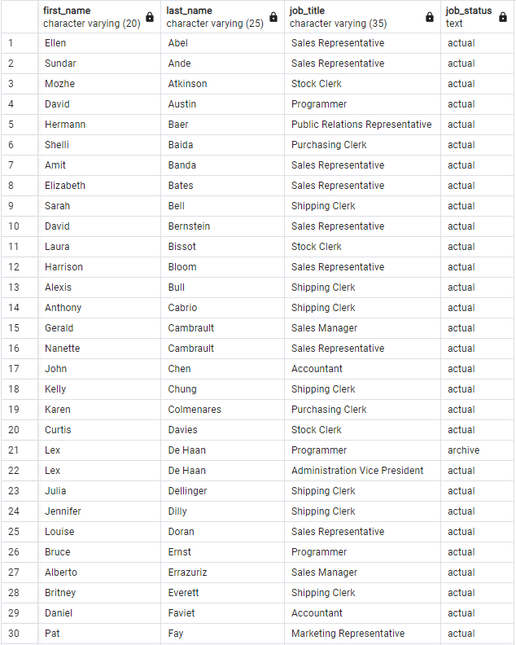
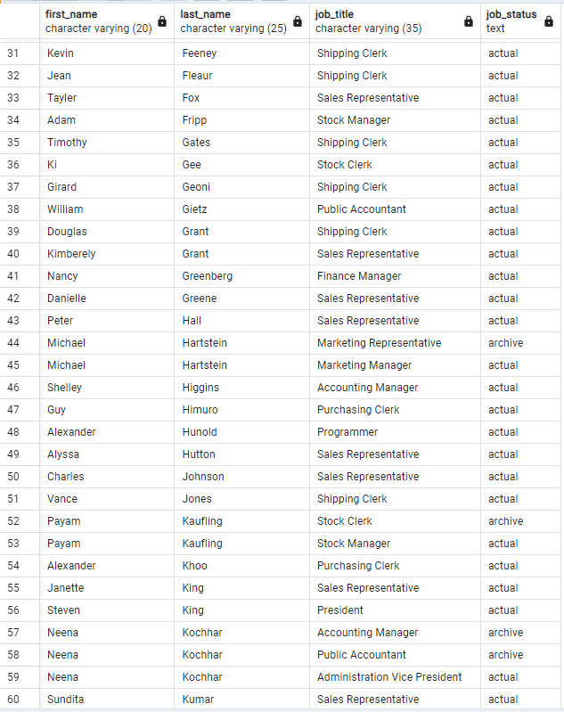
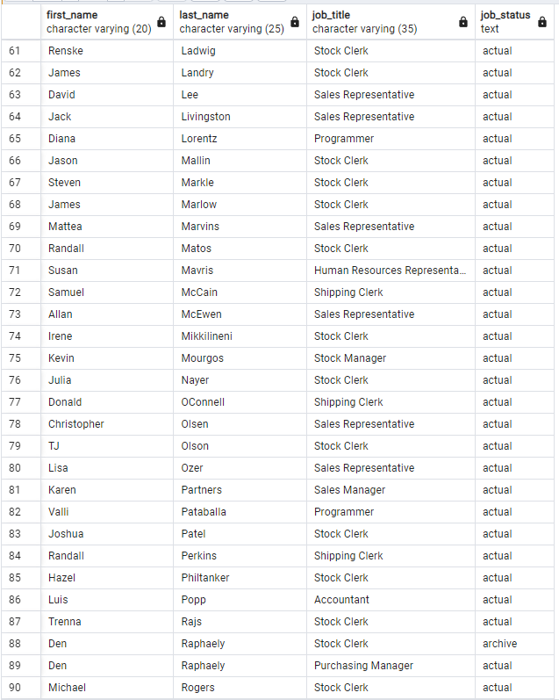
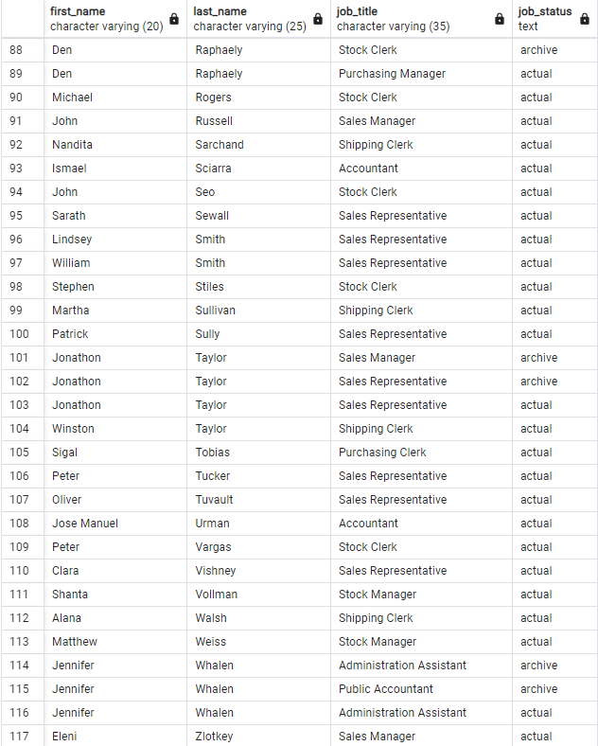

Zadanie 3
1. Wyświetl imiona i nazwiska menedżerów Diany Lorentz zgodnie z hierarchią w firmie. Do każdego takiego pracownika dopisz jego poziom. Listę pracowników rozpocznij od Diany Lorentz. W rozwiązaniu wykorzystaj rekurencję, klauzulę with oraz operator sumy zbiorów.
PostgreSQL
WITH RECURSIVE hierarchy AS (
SELECT 0 AS employee_level,
e.first_name,
e.last_name,
e.manager_id,
e.employee_id
FROM employees e
WHERE e.first_name = 'Diana' AND e.last_name = 'Lorentz'

UNION ALL

SELECT h.employee_level + 1 AS employee_level,
m.first_name,
m.last_name,
m.manager_id,
m.employee_id
FROM employees m
JOIN hierarchy h
ON h.manager_id = m.employee_id
)

SELECT employee_level, first_name, last_name
FROM hierarchy
ORDER BY employee_level;

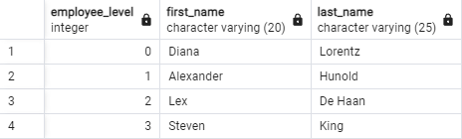

MS SQL Server
WITH hierarchy AS (
SELECT 0 AS employee_level,
e.first_name,
e.last_name,
e.manager_id,
e.employee_id
FROM employees e
WHERE e.first_name = 'Diana' AND e.last_name = 'Lorentz'

UNION ALL

SELECT h.employee_level + 1 AS employee_level,
m.first_name,
m.last_name,
m.manager_id,
m.employee_id
FROM employees m
JOIN hierarchy h
ON h.manager_id = m.employee_id
)

SELECT employee_level, first_name, last_name
FROM hierarchy
ORDER BY employee_level;

